关于2015——2016第1学期重修重考工作的安排
教务处[2015]89号
各学院：
根据我校有关规定，现将2015——2016年第1学期重修重考工作安排如下：
一、重修重考的学生范围： 2014——2015学年第1学期（不含公共选修课）成绩不及格、无故缺考或考试作弊的学生、经学校批准办理缓考的学生,其它因特殊原因需要在本学期参加重修重考的学生。
二、组织实施：
1、重修名单查询：重修名单已发至教务QQ群，请到共享里下载查询。
2、本次重修重考学生应在2015—2016学年第1学期参加重修课程的重修重考。
3、各学院应有专人负责，将重考名单通知到学生本人，经学生本人确认，以便于学生做好本学期的重修计划。如因教学计划调整、学生毕业等原因需要增加或删除的名单，请于2015年11月4日前与教务处学籍管理科联系。逾期不报的，学校将按名单无误进行后续程序的处理。
4、重修课程安排：（本项工作的具体操作时间以教务处通知为准）
（1）分管考试的教务员登录教务管理系统，选择智能排课”其它上课时间地点安排”.-“重修课上课安排”
.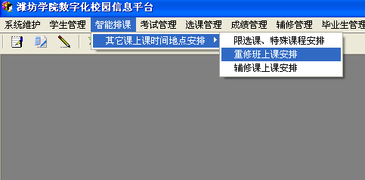
（2）.选择”重修班”,切忌不要做其它任何选择.也不要选择”单开班”.
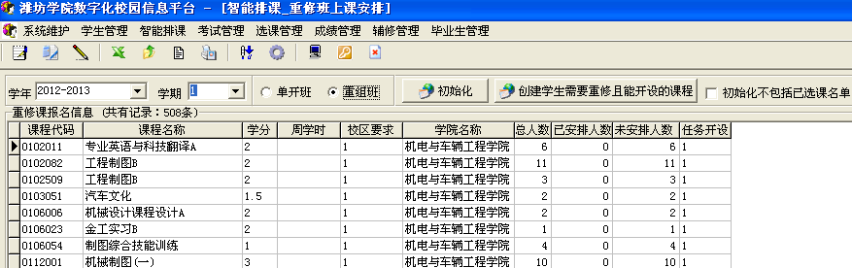
（3）点一门课程,然后单击右键,选择增加一个教学班.（建议有重复的课程，选择合并教学班操作）
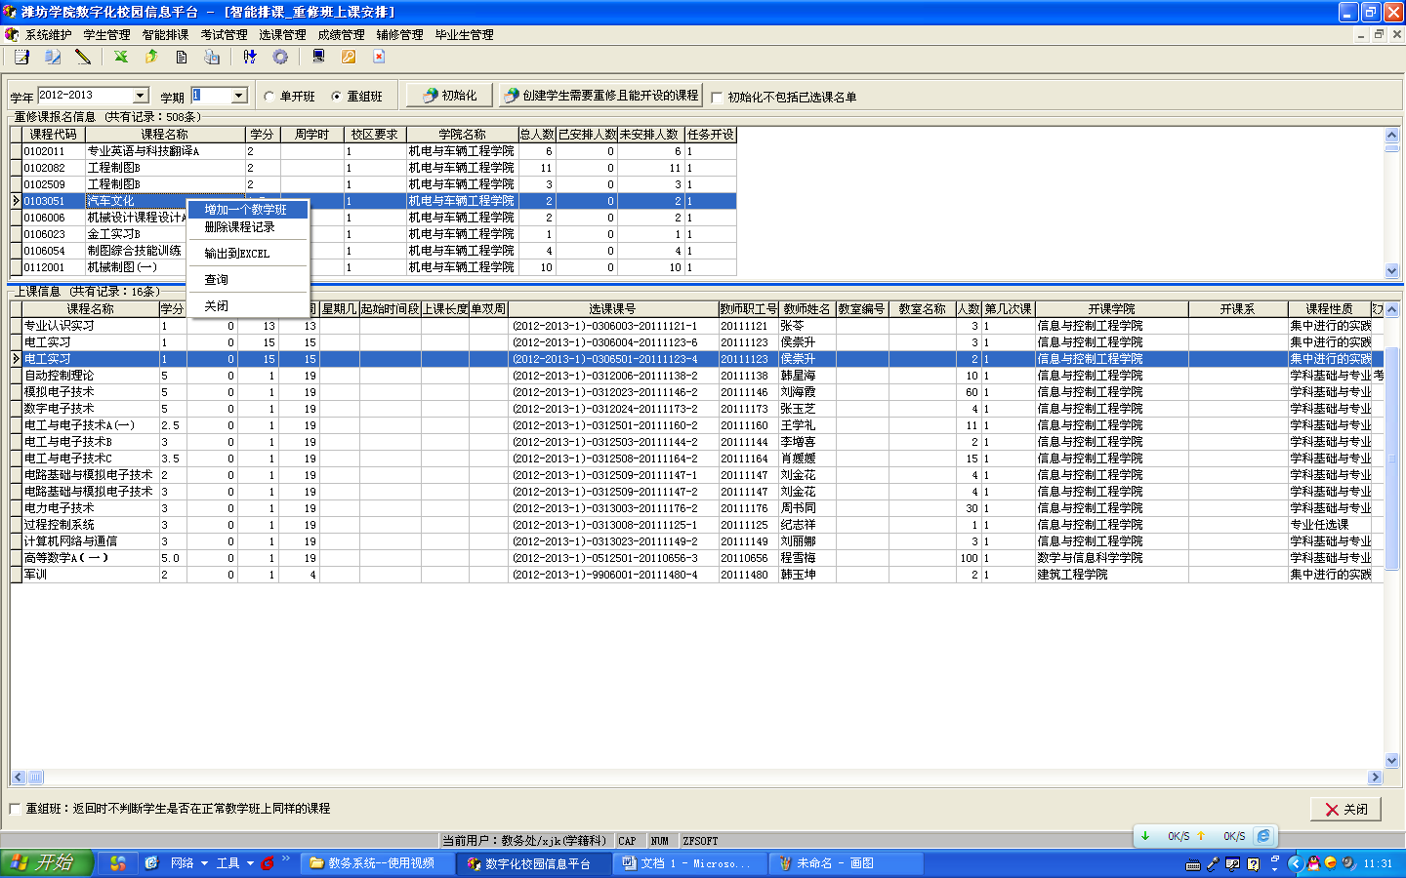
（4）将相关字段如实录入,教师原则上指定本学期开设这门课程的老师,因为这里选择的教师,也将是本学期这门课程的成绩录入人。
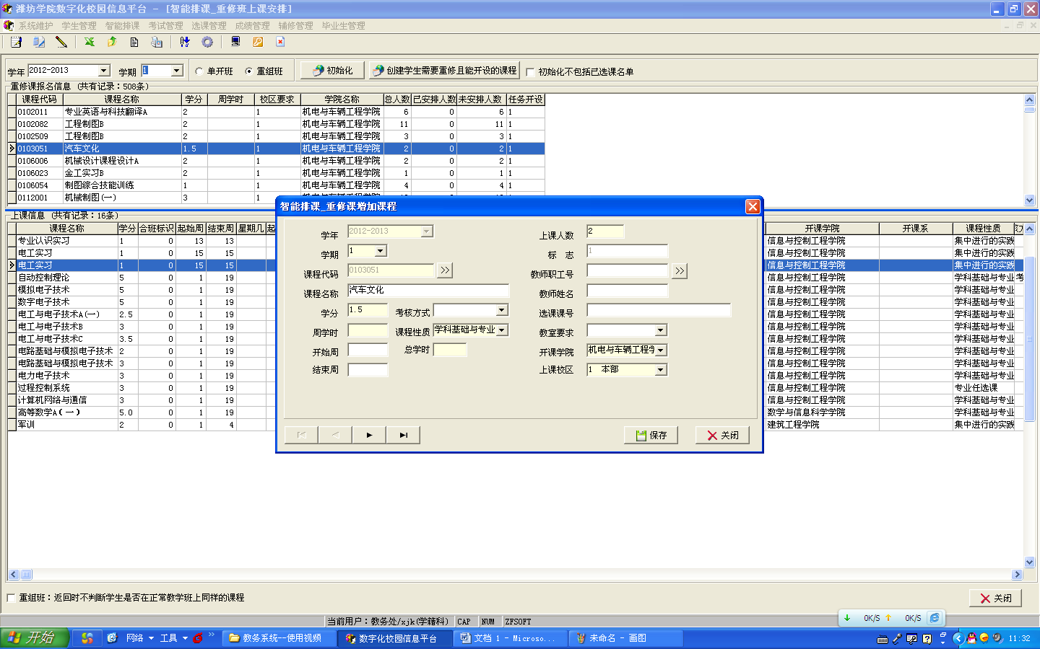
（5）点击”选课管理”-“选课课程调整”-“重修学生统计”,查看最终重考名单
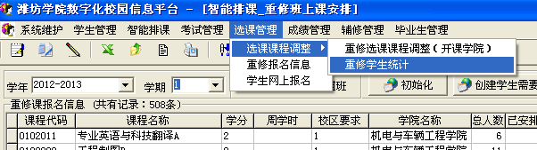

三、重修重考工作是学校保证育人质量的重要环节，也是教学组织过程中的一个难点，望各学院提高对这项工作重要性的认识，不断总结工作经验，克服困难，按通知要求做好本学期的重修重考工作。

教 务 处
2015年10月27日

